VYBARVI TAK, ABY SE TI OBRÁZEK LÍBIL

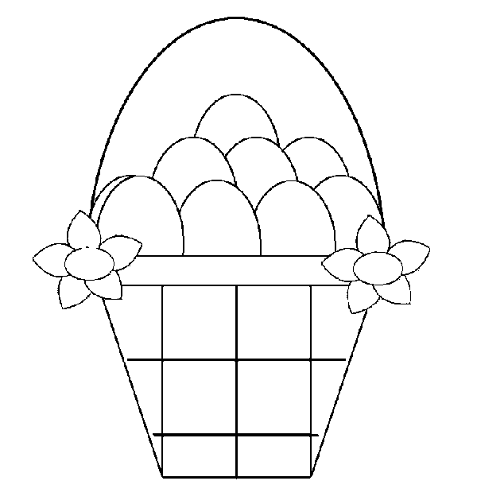

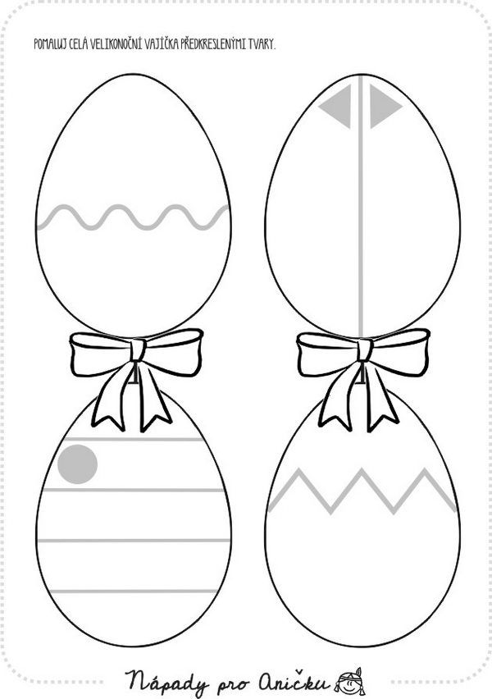

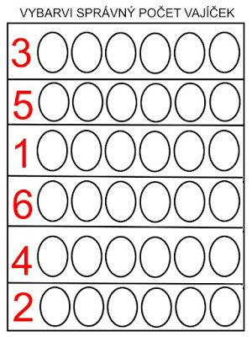

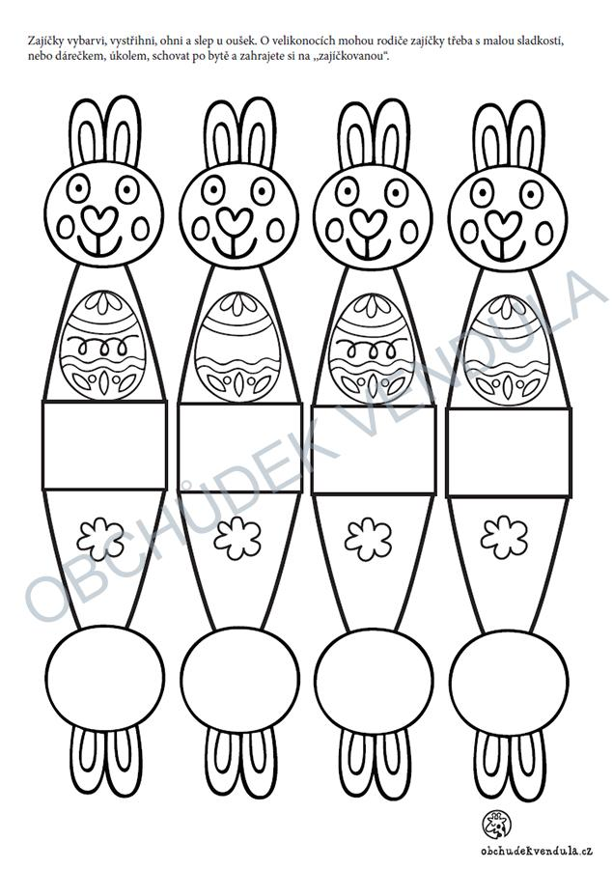

Dokresli beránkovi vlnky

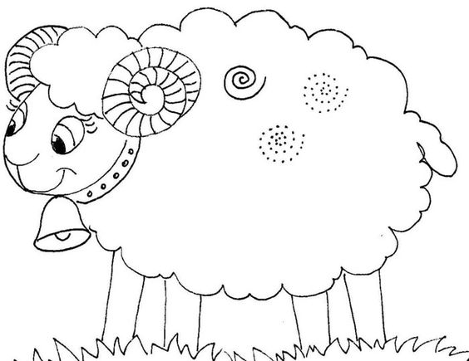

Vybarvi, rozstříhej, sestav a nalep

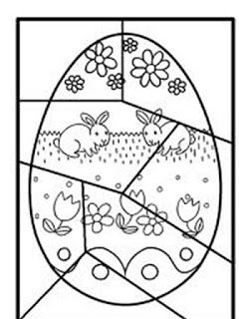

VYBARVI, VYSTŘÍHNI A KOŠÍČEK SLEP

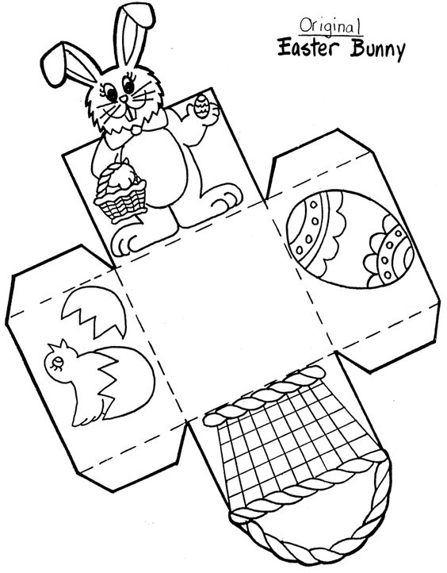

OBRÁZEK SI VYBARVI, VYSTŘÍHNI, MŮŽEŠ POUŽÍT JAKO DEKORACI

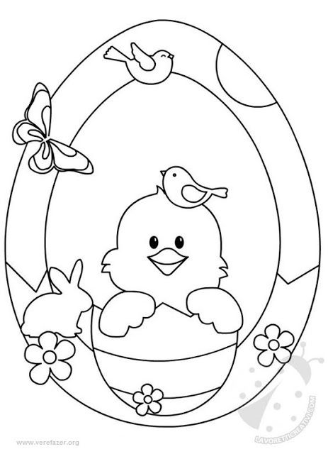

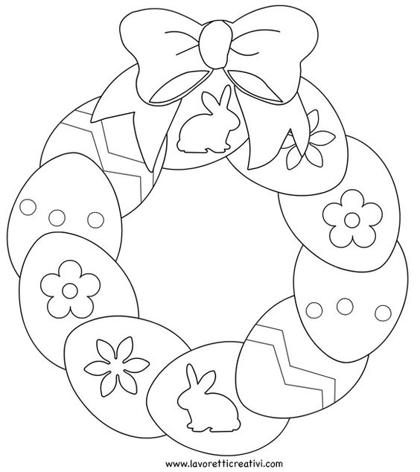

INSPIRACE NA VELIKONOČNÍ VĚNEC – vyrobte si šablonu vajíčka a použijte různé druhy barev. Papírů.

